**Die Geschichte des arbeitsfreien Sonntags**



**Judentum**

**Biblischer Ursprung**



**Frühes Christentum**





321

**Römisches Reich**



789

**Mittelalter**



1789

**Französische Revolution**

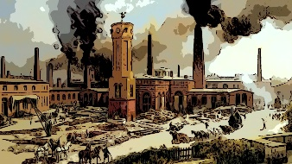

1839

**Frühe Industrialisierung**



Ende

19. Jhdt.

**Ende des 19. Jahrhunderts**



**Weimarer Republik**

1919



**Bundesrepublik**

2009



heute

**Arbeitsauftrag:**

Notieren Sie die wichtigsten Stichworte der Geschichte des arbeitsfreien Sonntags in die entsprechenden leeren Kästchen.